数组
什么是数组？
在程序设计中，为了处理方便，把具有相同类型的若干变量按有序的形式组织起来。这些按序排列的同类数据元素的集合称为数组。
定义：一组有序、有名、具有相同数据类型的变量。
➢ 有名：数组有一个名字，如RollerCoaster；
➢ 有序：数组元素连续存放，0, 1, 2, …；
➢ 同类型：长度相同，如int, double, char；
➢ 变量：数组元素的值可变。
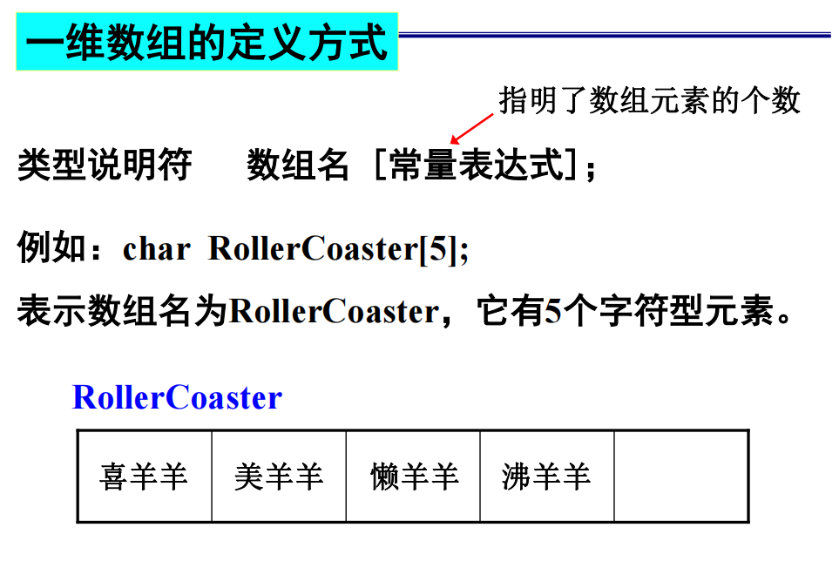
数组元素的访问
数组名[数组下标]
说明：数组下标从 0 开始
例如：RollerCoaster[4] = 'H';
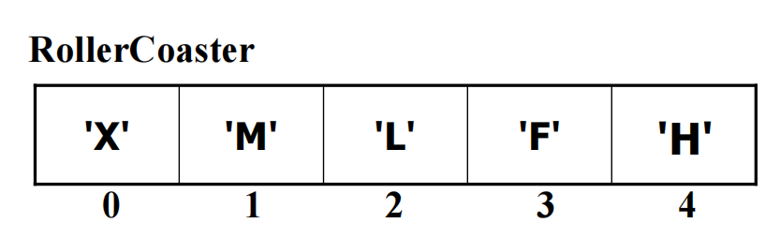
数组下标的边界
☺ 边界：指数组下标的最小值和最大值
☺ 若数组长度为N，则数组下标的边界为 0～N–1
☺ 编译器不会进行数组下 标的越界检查，一旦越界，可能会破坏程序或数据。
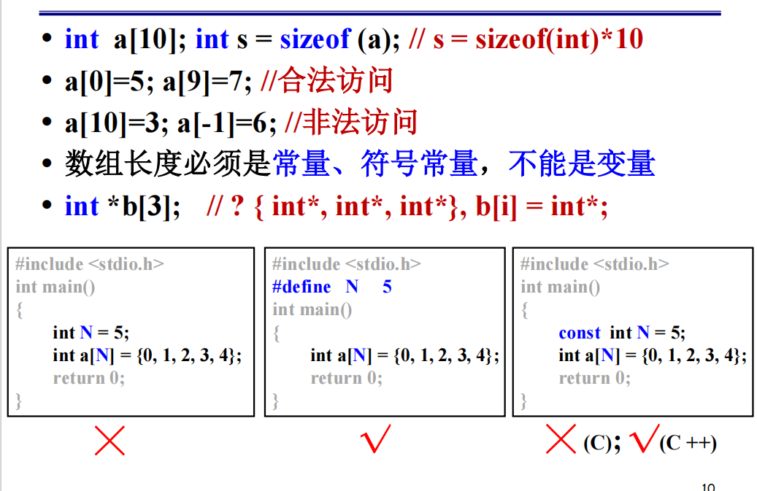
动态分配数组
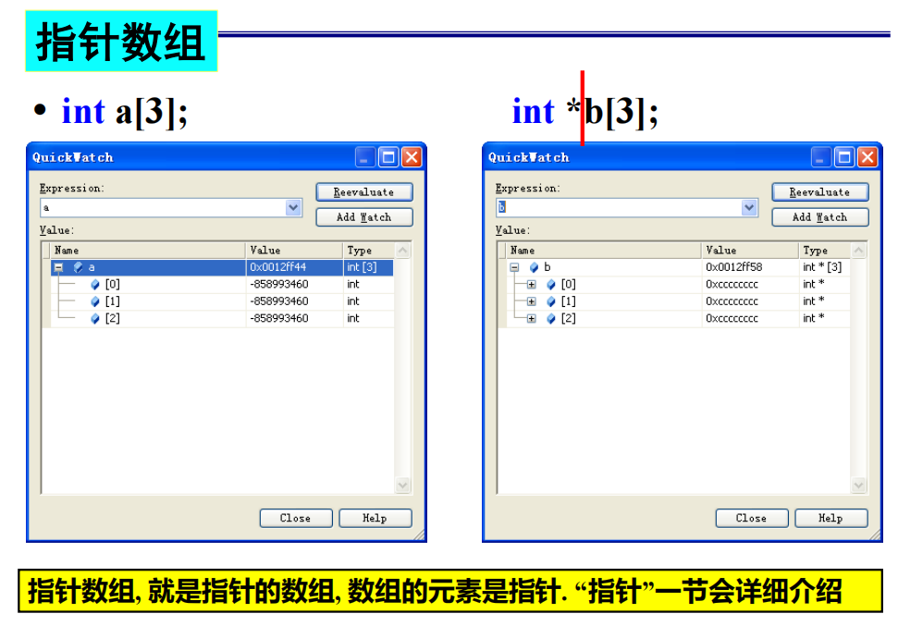
（*不可做变量起始，所以归于前面）
数组初始化
注意几种括号区别: [ ], { }, ( )
• int arr[5] = { 0, 0, 0, 0, 0 };
• char letters[5] = { 'a', 'b', 'c', 'd', 'e' };
• 初值个数小于数组元素个数，剩余的自动补0：
float data[500] = { 100.0, 300.0, 500.5 };
int a[500] = { 0 }; // 数组初始化为0
• int arr[ ] = { 1, 2, 3, 4, 5 }; 等价于
int arr[5] = { 1, 2, 3, 4, 5 };
• char b[ ] = "Hello"; // sizeof(b)等于多少？
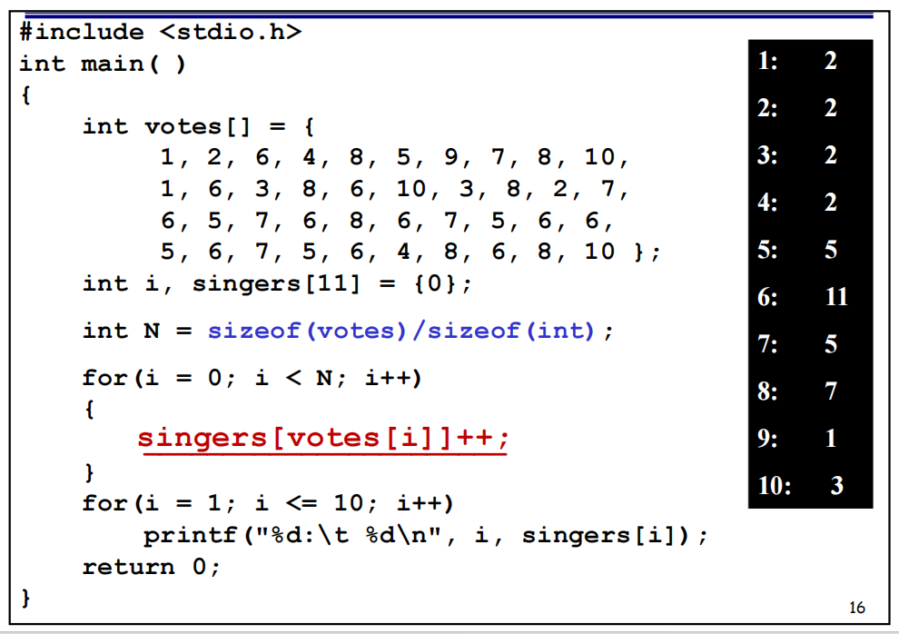
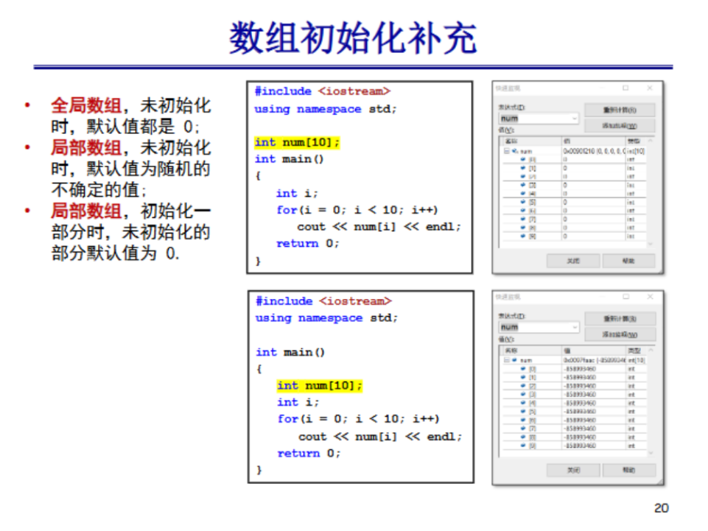
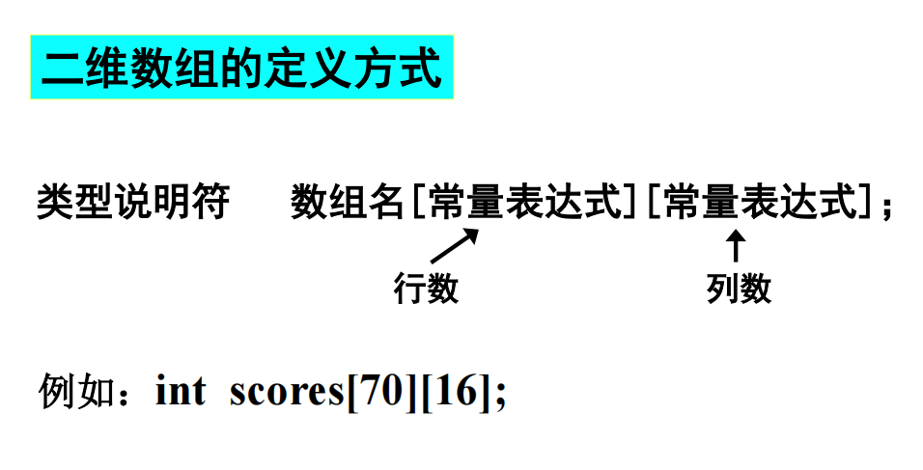
int a[3][4];
• a是一个int类型的二维数组，大小为3×4；
• a[0][0], a[0][1], a[0][2], …, a[2][3]都是数组a的元素，每个元素都是一个int类型的变量；
• 该数组第 i 行、第 j 列的元素为a[i][j]，其中 i 称为数组的行下标，j 称为数组的列下标。
另一种观点：
二维数组可以看作是一种特殊的一维数组：即它的元素又是一个一维数组。例如，对于int a[3][4]，它有三个元素：a[0]、a[1]和a[2]，每个元素又是一个包含4个元素的一维数组。
a[0] ------ a[0][0], a[0][1], a[0][2], a[0][3]
a a[1] ------ a[1][0], a[1][1], a[1][2], a[1][3]
a[2] ------ a[2][0], a[2][1], a[2][2], a[2][3]
二维数组的内存映像：
二维数组在概念上是二维的。但是，实际的硬件存储器却是一维连续编址的。
如何在一维存储器中存放二维数组，可有两种方式。一种是按行排列，即放完一行之后顺次放入第二行；另一种是按列排列，即放完一列之后再顺次放入第二列。
在C语言中，二维数组是按行排列的。
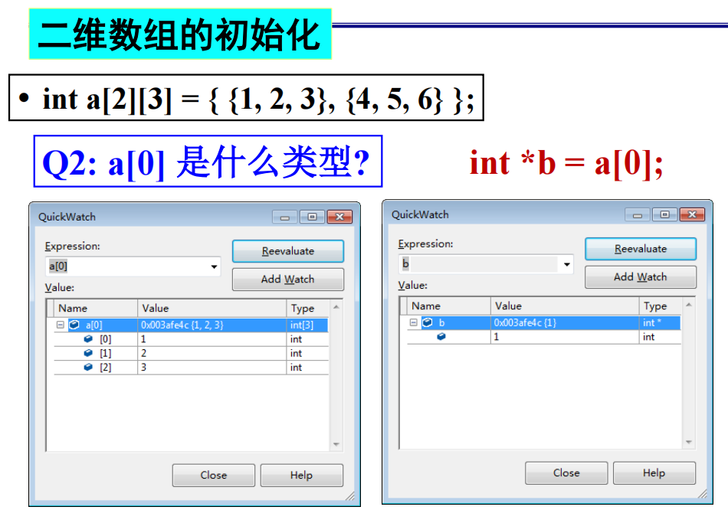

类型是一个地址常量，可以赋给指针
是一个一维数组
补充：变长数组（C99）
• C99标准中新增了变长数组(Variable length arrays)
– 数组 (a[N]) 的长度可以是一个变量 (int N)
– 但数组长度变量 (N) 的值必须在runtime 赋值
• C99标准更新：
– http://www.comeaucomputing.com/techtalk/c99/#bool
• 但VC中的C编译器现在还不支持C99
• 如要在ANSI C中实现可变长度数组，可用动态数组 ( malloc( ) / free( ) ，C++是new / delete )，后续课程会介绍
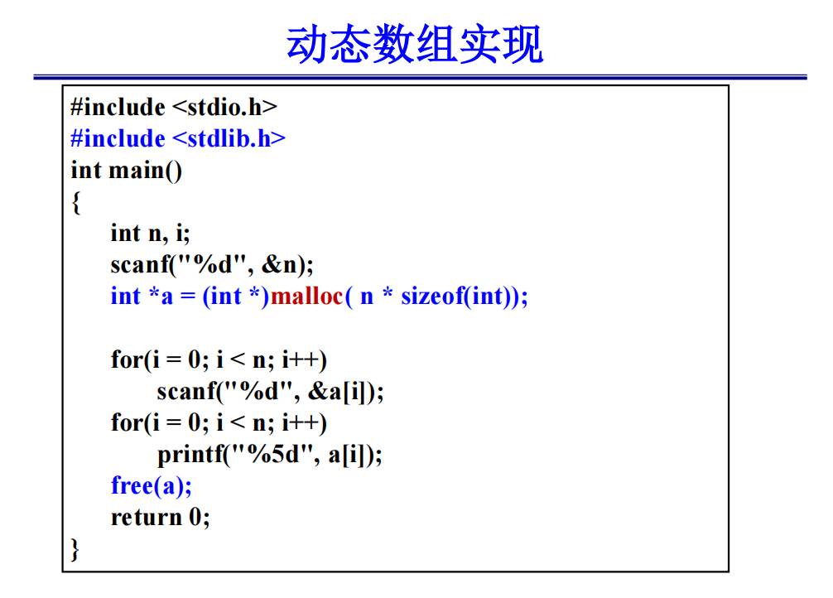
强制类型转换！返回值为void*型
动态分配空间进入“堆”中，所以必须free；正常的数组存到栈中，会自动释放
字符数组：用来存放字符数据的数组。
例如：
char c[10] = {'I', ' ', 'a', 'm', ' ', 'h', 'a', 'p', 'p', 'y'};
字符数组的定义、初始化和引用与通常的数组都是一样的。
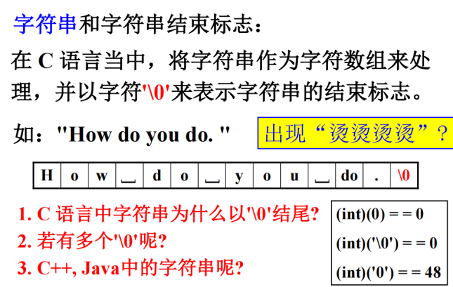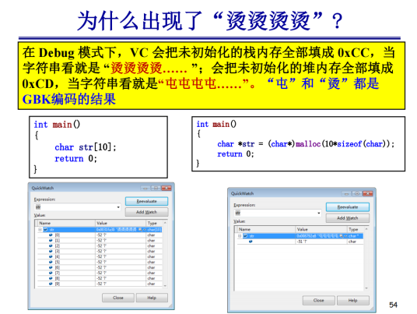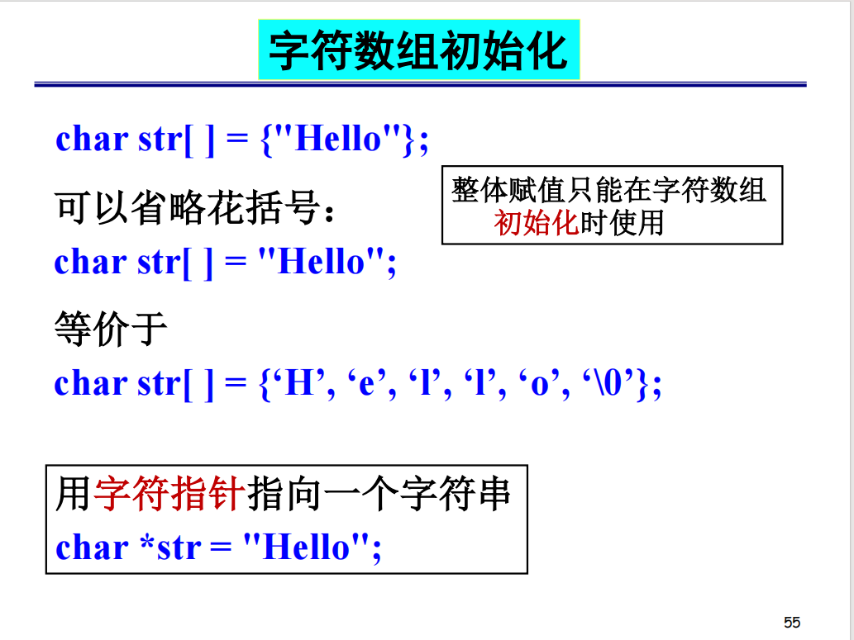
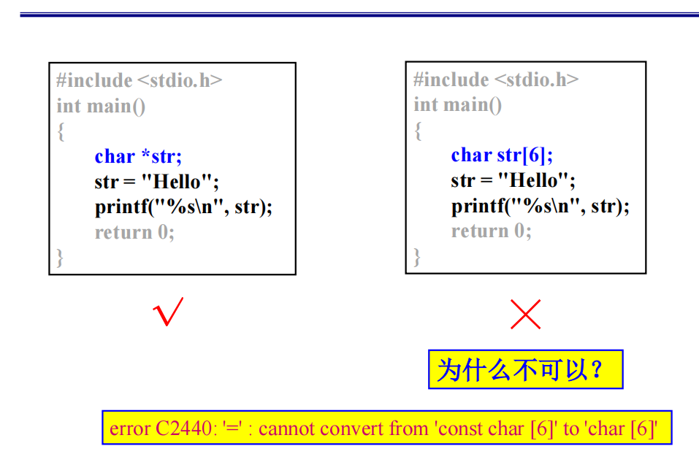
指针是一个变量，可以赋值；但是常量不可以赋给常量
数组名是一个地址常量
字符串处理函数
（一）puts函数（字符串输出）
功能：将一个字符串输出到屏幕。
格式：int puts(const char *string);
例子：char str[ ] = {"Hello"};
puts(str);
puts("Hello");
（二）gets函数（字符串输入）
功能：从键盘输入一个字符串到字符数组。
格式：char *gets(char *buffer);
例子：
char str[10];
gets(str);
自动补零！
gets()与scanf() 的区别？
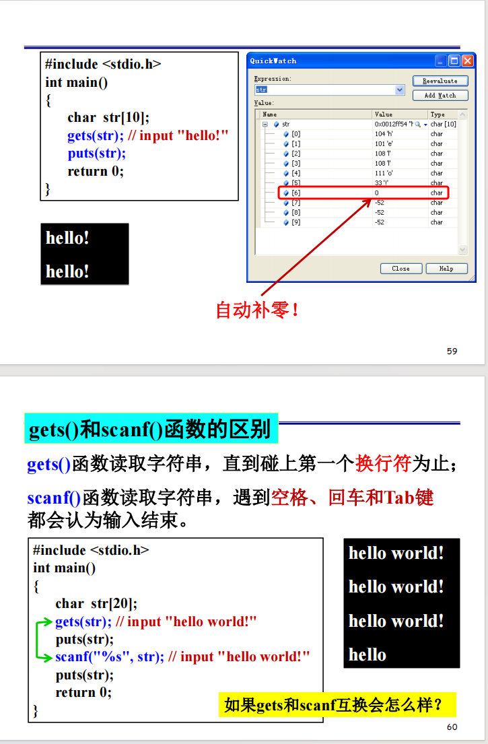
fflush(stdin) 功能: 清空输入缓冲区，通常是为了确保不影响后面的数据读取。如在读完一个字符串后紧接着又要读取一个字符，此时应该先执行fflush(stdin)。
字符串的输入方法总结
• scanf("%s", str)：输入一个字符串，直到碰上
第一个空白字符(空格、Tab或换行)；
• gets(str)：输入一行字符，直到碰上第一个换行；
• scanf输入的字符串不能包含空格和Tab，而gets输入的字符串可以。若分别使用这两种不同的输入方法，则当用户敲入 “aa bb cc”时，得到的输入字符串分别是：“aa” 和 “aa bb cc”；
• fflush(stdin) ：清空输入缓冲区 (stdin)。
• Standard streams (标准流) for input (stdin), output(stdout), and error output (stderr)
scanf 函数补充说明
• 功能：从键盘输入若干个各种类型的数据。
• 格式：scanf( “格式控制字符串”，地址列表);
– “格式字符说明”: %s 读入一个字符串，遇空格、制表符或换行符结束。
– %[ ] 扫描字符集合。scanf中一种很有用的转换字符：[...] 和 [^...]。
• 示例：
– scanf("%[^\n]", str); // 回车结束输入(可以读取空格)
– scanf("%[1234567890]", str);
（三）strcat函数（字符串连接）
cat: catenate, catenation
格式：char *strcat( char *szDestination, const char *szSource );
前者不用const是因为后面要接新的char,后者用const是因为保证安全性
功能：连接两个字符数组中的字符串，把szSource连接到szDestination的后面。
例子： char szSrc[ ] = "world";
char szDest[30] = "hello ";
strcat(szDest, szSrc); // "hello world"
头文件：#include <string.h>
（四）strcpy函数（字符串复制）
格式：char *strcpy( char *szDestination,
const char *szSource );
功能：将字符串szSource复制到字符数组szDestination中去。（如果有东西则覆盖）
例子：char szDest[30];
char szSrc[ ] = "hello";
strcpy(szDest, szSrc);
（五）strcmp函数（字符串比较）
格式：int strcmp( const char *string1, const char *string2 );
功能：比较字符串string1和string2。
说明：如果string1 < string2, 返回一个负整数(-1);
如果string1 = string2, 返回0；
如果string1 > string2, 返回一个正整数(1);
例子：strcmp(str1, str2);
strcmp("America", "China");
strcmp("Love", "Life");
strcmp("ab", "abc");
strcmp函数是比较字符串中各对字符的ASCII码。
• 首先比较两个串的第一个字符，若不相等，则停止比较并得出大于或小于的结果；
• 如果相等，就接着比较第二个字符，然后第三个符等等；
• strcmp函数最多比较到其中一个字符串遇到结束符‘/0’为止；
• strcmp("disk", "disks"); // -1
strlen函数：返回字符串的实际长度（不包括末尾的‘\0’字符）。
strlwr函数：把字符串中的大写字母换成小写字母（lowercase）。
strupr函数：把字符串中的小写字母换成大写字母（uppercase）。
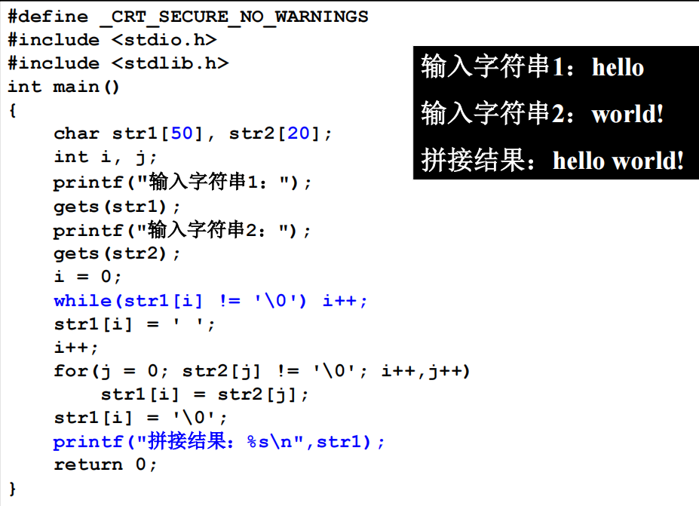
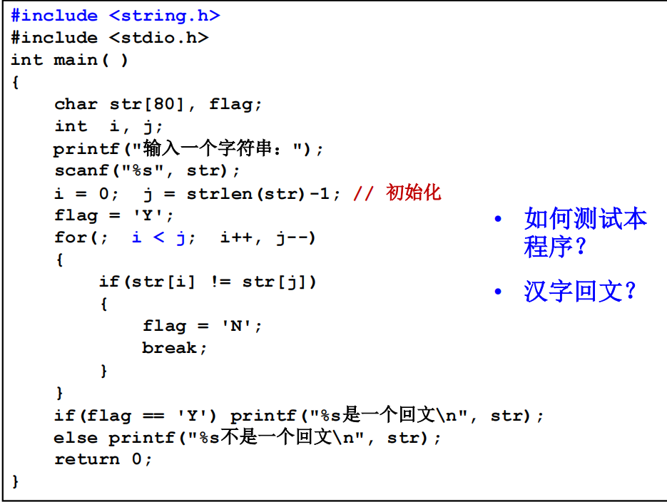
典型排序算法：
冒泡排序、选择排序、shell排序、快速排序、堆排序等
“冒泡排序”是一种最简单和实用的排序算法
冒泡排序算法设计：
为了表述方便，定义以下 3 个变量：
n —— 待排序的数的个数，这里 n = 6
j —— 扫描遍数，j = 0, 1, 2, …, n-2
i —— 第 j 遍扫描中待比较元素的下标，即a[i]与a[i-1]比，其中i = n-1, n-2,…, j+1
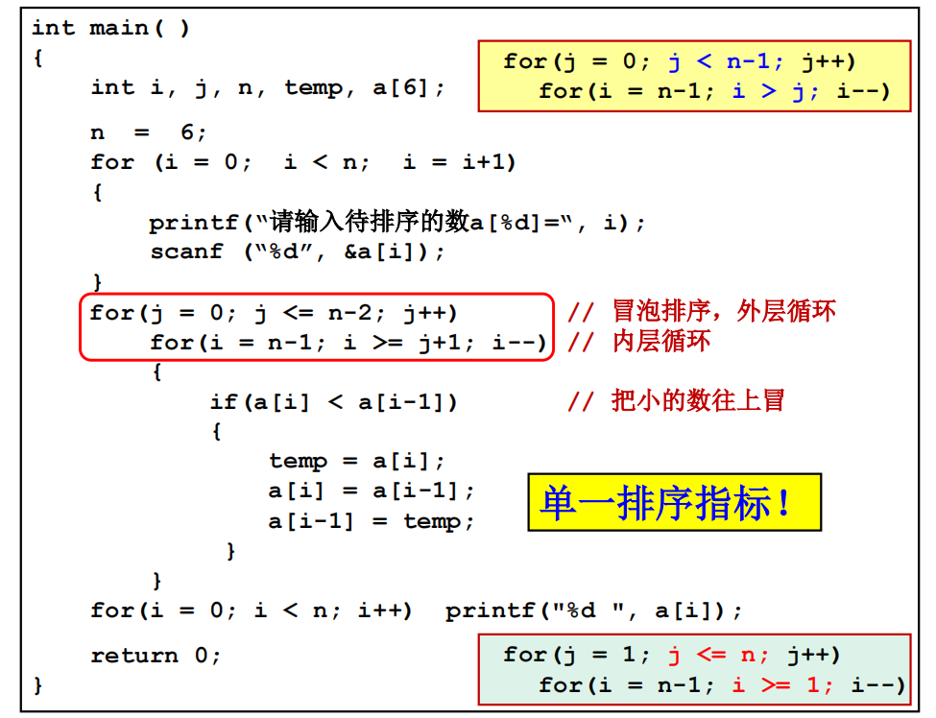
时间复杂度
➢ 冒泡排序是一种用时间换空间的排序方法；
➢ 最坏情况是把顺序的排列变成逆序；
➢ (n-1) + (n-2) + ... + 1 = n * (n - 1) / 2；
➢ 时间复杂度：O(N2)；
结构体
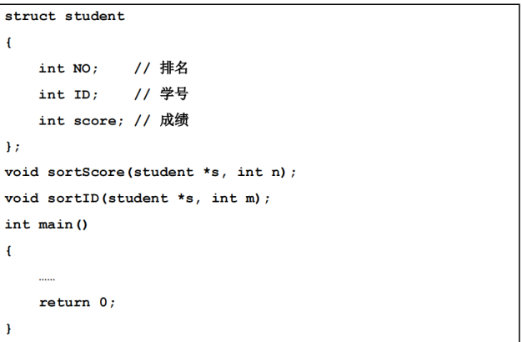
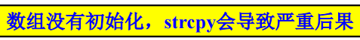
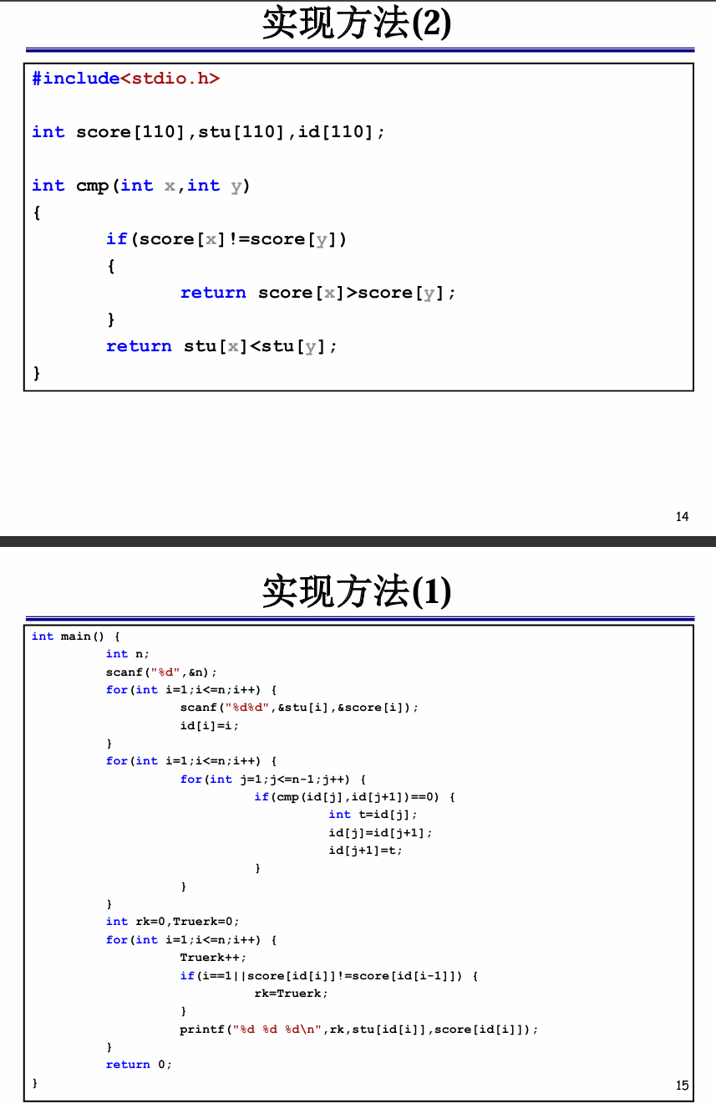
Bool型的妙用
索引号定向寻找
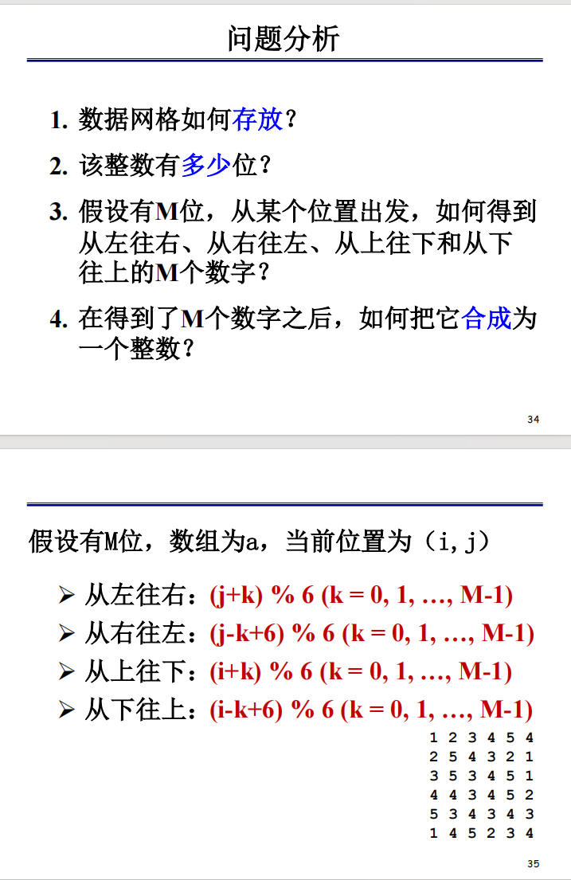
同优先级的排序：扰动
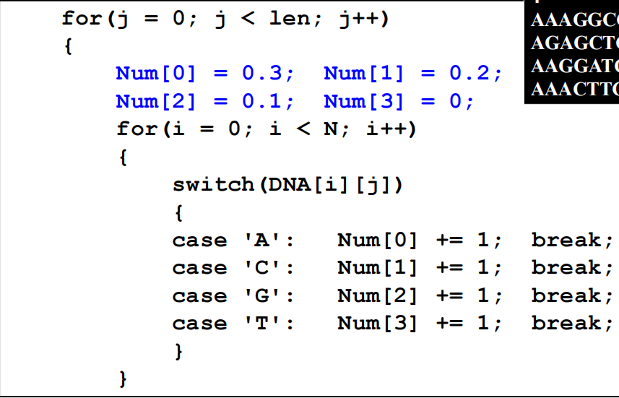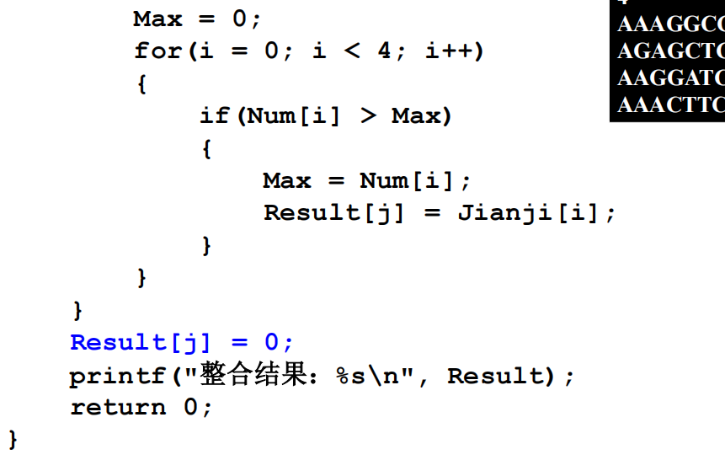字符串终止符
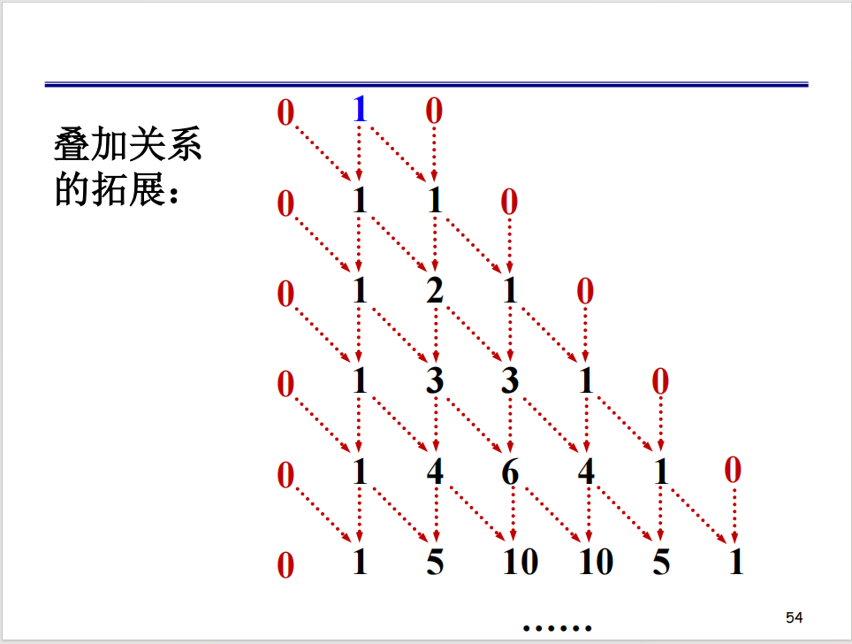
算法设计：
Step1. 定义数组a[11]，和两个循环变量 i, j
Step2. a[0] = 0; i = 1;
Step3. 如果 i 等于1，a[i] = 1；否则 a[i] = 0;
Step4. 从 j = i 直到 j =1，进行叠加运算 a[j] += a[j-1];
这样，就把第 i –1 行的数据元素更新为第 i 行
的数据元素。
Step5. 显示第 i 行的数据元素；
Step6. 把 i ++，如果 i <= 10，转Step3；否则算法结束

